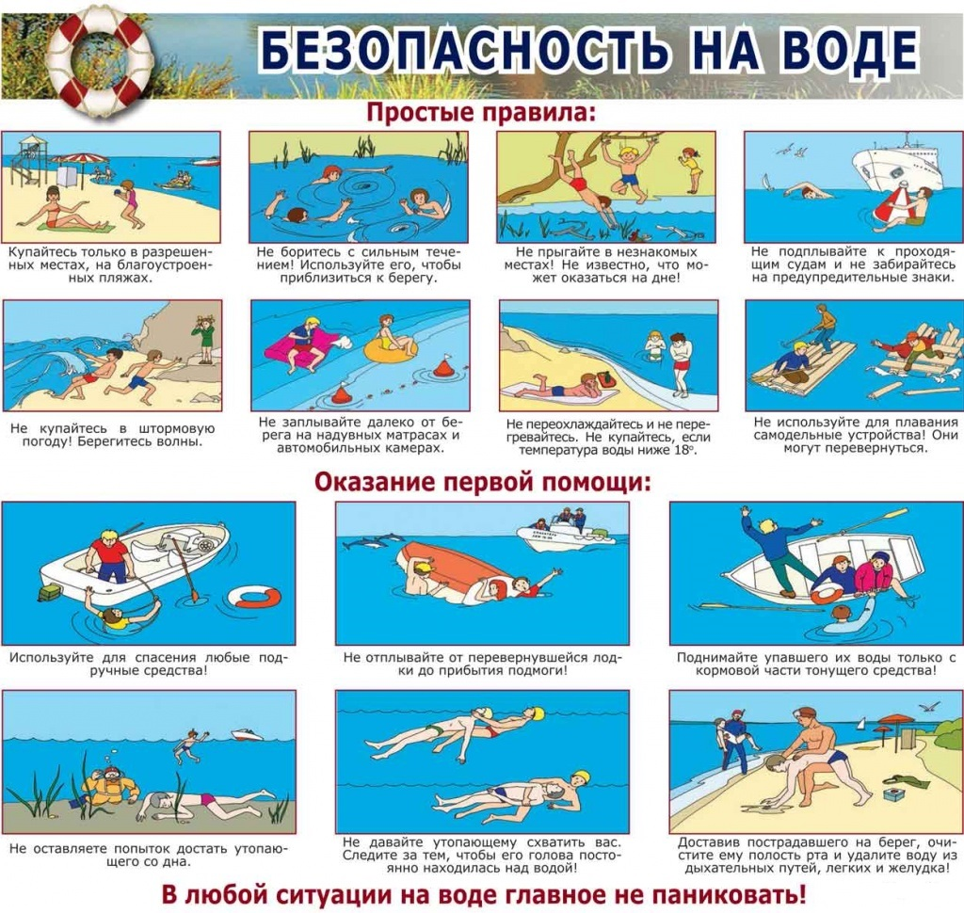

Чтобы отдых у воды не превратился в трагедию, спасатели настоятельно рекомендуют соблюдать правила безопасного поведения граждан:

- не оставлять купающихся детей без присмотра;

- не нырять в незнакомых местах – на дне могут оказаться камни, коряги и др.;

- не отплывать далеко от берега на надувных плавсредствах – они могут оказаться неисправными;

- не цепляться за лодки, не залезать на знаки навигационного оборудования и т.д.;

- не подплывать к проходящим судам, не заплывать за буйки, ограничивающие зоны заплыва;

- не купаться в штормовую погоду;

- не купаться в состоянии алкогольного опьянения;

- не допускать переохлаждения и переутомления;

- не купаться при недомогании, повышенной температуре, острых инфекционных заболеваниях;

- не пытаться бороться с сильным течением. Следует плыть по течению в сторону берега (под небольшим углом);

- не устраивать в воде игр, связанных с захватами;

- не подавать крики ложной тревоги;

- не купаться в одиночку;

- не стесняться звать на помощь.

Строгое выполнение данных рекомендаций поможет избежать трагедии.

При возникновении чрезвычайных ситуаций следует незамедлительно звонить по телефону 112.